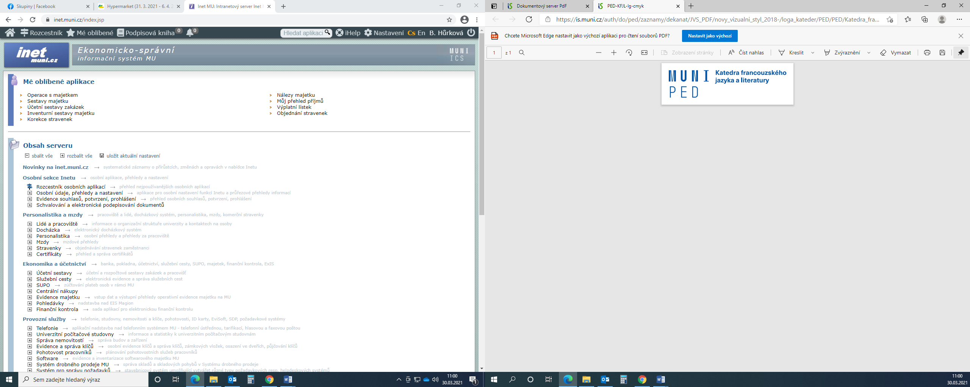

**Département de Langue et Littérature Françaises**

**Université Masaryk – Faculté de Pédagogie**

vous invite à la conférence de monsieur

**Ján DRENGUBIAK**, Maître de Conférences à l‘Université de Prešov

**Anne Hébert et sa place dans la littérature québécoise du 20e siècle**

prononcée le jeudi 15 avril à 16 heures sur MS Teams :

<https://teams.microsoft.com/l/meetup-join/19%3ac29bcd6251684652a4233c761a582cd2%40thread.tacv2/1614845557098?context=%7b%22Tid%22%3a%2211904f23-f0db-4cdc-96f7-390bd55fcee8%22%2c%22Oid%22%3a%2233dd51f9-ac1d-4a76-a9a6-514d82b96acd%22%7d>



**Katedra francouzského jazyka a literatury**

**Pedagogické fakulty Masarykovy univerzity**

si dovoluje vás pozvat na přednášku, kterou prosloví

**doc. Mgr.** **Ján DRENGUBIAK, Ph.D.**

přednášející na Prešovské univerzitě v Prešově

**Anne Hébert et sa place dans la littérature québécoise du 20e siècle**

ve čtvrtek 15. 4. 2021 v 16 h na MS Teams:

<https://teams.microsoft.com/l/meetup-join/19%3ac29bcd6251684652a4233c761a582cd2%40thread.tacv2/1614845557098?context=%7b%22Tid%22%3a%2211904f23-f0db-4cdc-96f7-390bd55fcee8%22%2c%22Oid%22%3a%2233dd51f9-ac1d-4a76-a9a6-514d82b96acd%22%7d>